附件1：
宣贯地点及乘车路线

一、宣贯地点
酒店名称：正定华阳假日酒店
酒店地址：石家庄市正定常山西路2号
联 系 人：杨吉生 13810479775
酒店位置图：
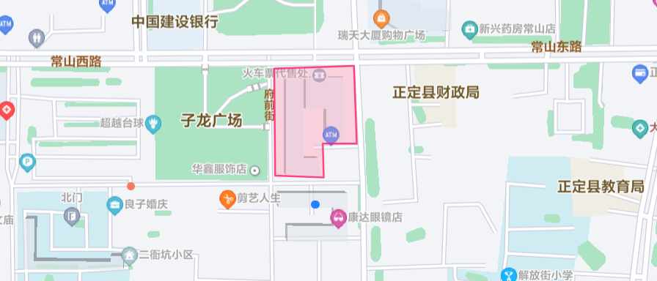

二、乘车路线
（一）机场至酒店
自正定机场步行450米至机场一号航站楼站，乘156路（25站）至高远木站下车，换乘135路（7站）至正定县政府站下车，步行50米即到; 乘出租车前往，约23公里。
（二）高铁站至酒店
1.石家庄站至酒店
乘坐地铁2号线（10站）至柳新庄站（B1东南口）下车，步行320米换乘164路（13站）至正定县政府下车，步行50米即到；乘出租车前往，约30公里。
2.石家庄东站至酒店
乘坐519路（6站）至谈固大街和平路口西站下车，步行180米换乘观光1路（23站）至正定县政府站，步行50米即到；乘出租车前往，约16公里。
3.石家庄北站至酒店
乘坐38路（2站）至滨湖新村站，换乘164路（26站）至正定县政府站下车，步行50米即到；乘出租车前往，约18公里。

